REQUERIMENTO Nº 1539/2021

EMENTA: Requer informações sobre construção de creche no Bairro Reforma Agrária.
Senhor Presidente,
Senhores Vereadores e Senhoras Vereadoras:

O Mandato DiverCidade, representado pelo vereador Marcelo Sussumu Yanachi Yoshida - PT, no uso de suas atribuições legais, requer nos termos regimentais, após aprovação em Plenário, que seja encaminhado à Exma. Senhora Prefeita Municipal, Lucimara Godoy Vilas Boas, os seguintes pedidos de informação:
- Qual a demanda de creche da região da Reforma Agrária? Apresentar dados.
- Há intenção por parte do Executivo de construir uma creche no bairro?
- Se sim, qual seria o local da construção? Apresentar planta do projeto e número de vagas a serem oferecidas.
- O formato de prestação de serviço seria público ou terceirizado?

Justificativa
Em exercício da função fiscalizatória atribuída pela Constituição Federal e Lei Orgânica de Valinhos a esse Vereador.

Valinhos, 30 de agosto de 2021.

______________________________________
Marcelo Sussumu Yanachi Yoshida
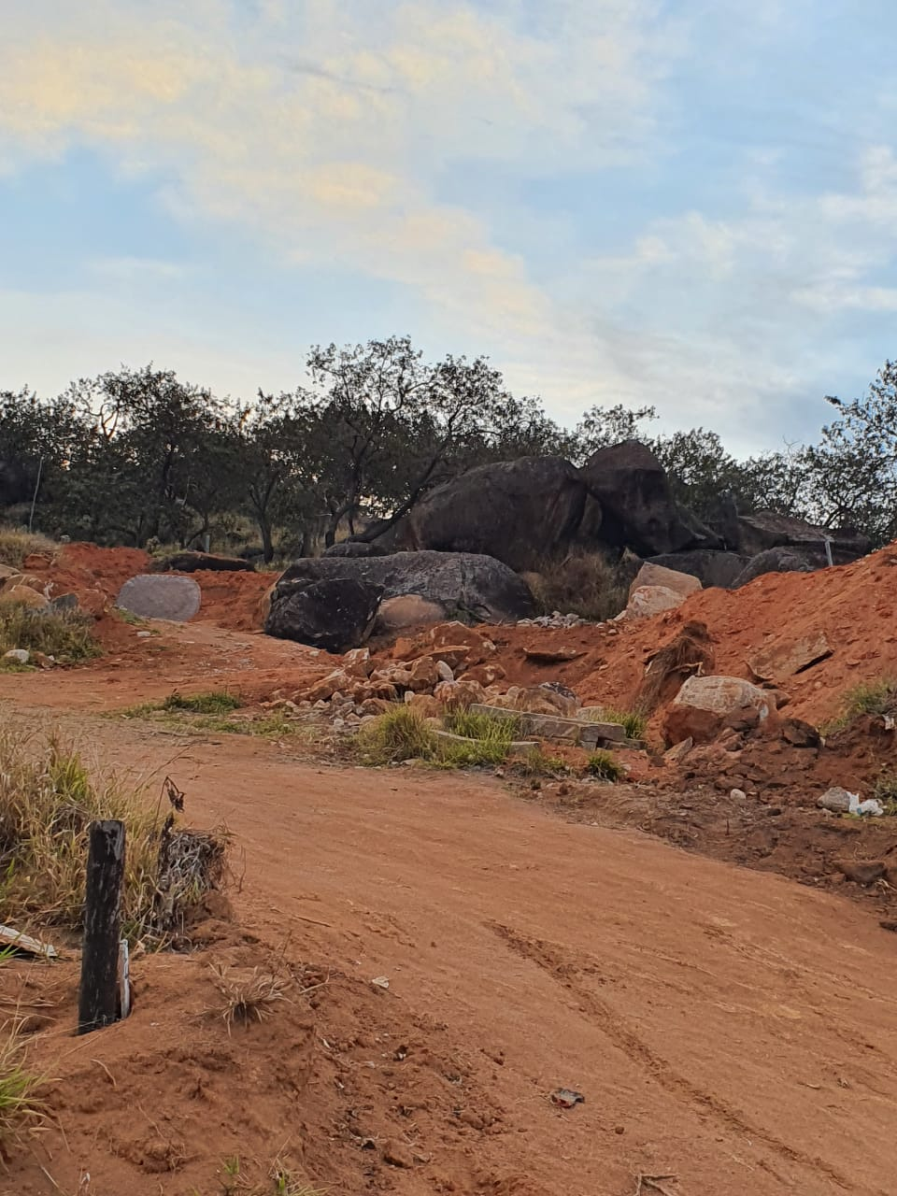
Vereador – PT

